**Тема урока: Поход Александра**  **Македонского** **на** **Восток И- 5 класс**

**Эпиграф:**

**Удача сопутствует храбрым.** *А. Македонский*

**Цели урока:** ознакомить учащихся с восточным походом греко-македонских войск; расширить и обобщить  знания о выдающемся правителе и полководце Александре Македонском; подвести учащихся к пониманию причин гибели Персидского царства и образования державы Александра Македонского.

Предметные: ознакомить учащихся с восточным походом греко-македонских войск; расширить и обобщить  знания о выдающемся правителе и полководце А. Македонском; подвести учащихся к пониманию причин гибели Персидского царства и образования державы А. Македонского.

Метапредметные : продолжить обучение работать с исторической картой, на основе текста учебника и документа составлять характеристику участников исторических событий и давать оценку их деятельности; формировать умение логично, последовательно излагать учебный материал, анализировать и обобщать его; совершенствовать навыки самостоятельной работы учащихся.

Личностные : продолжить формирование коммуникативной компетентности; формировать интерес к исторической науке.

**Личность**  **в** **истории**: Александр Македонский (356-323г.г.до н.э.), Парменион, Дарий III, Клит.

**Ход урока:**

|  |  |
| --- | --- |
| **Учитель** | **Ученики (ожидаемые действия и ответы)** |
| 1. **Организационный момент**   Приветствует обучающихся, проверяет готовность к уроку | Приветствуют учителя. Организуют свое рабочее место |
| 1. **Проверка домашнего задания**   Организует решение теста  Организует беседу по вопросам:  1)Раскройте причины возвышения Македонии при Филиппе II.  2)Когда и почему Греция потеряла независимость?  3)Каковы были последствия потери Грецией независимости? | Решают тест (индивидуально)  Отвечают на вопросы (фронтально)  ***1)Филиппа II* *( 359- 336 г. до н.э.)*** 1.создал большую, боеспособную армию2. укрепил царскую власть3.чеканка золотой монеты  4.расширил торговлю с другими странами  2) **338 г. до н.э. –** битва при Херонеи, потеря Грецией независимости  **Причины покорения Греции Ма­кедонией:** а)Греки воевали между собой, это ослабило страну. б)Филипп создал сильную, мощную армию. в)Умение Филиппа поссорить противников.  3) **Последствия битвы при Херонеи:** 1)афинской демократии пришел конец;2)имущество у богатых граждан не отбиралось;  3)союз о «вечном мире и союзе» между греческими государствами и Македонией; 4)македонский царь провозглашен верховным главнокомандующим объединенными военными силами. 5)Греция потеряла надолго свою независимость. |
| **III. Мотивация**. Одно из распространенных современных имен – Александр. Ребята, кто знает, что оно означает в переводе с греческого? У нас есть в классе Александры?  Каких великих людей с таким именем вы знаете?  Ребята, *обратите внимание на слайд*, Однажды Филиппу предложили купить коня, но конь оказался совершенно диким, вставал на дыбы, бил копытами и кусался. Никто не решался даже подойти к нему. Александр смело направился к коню.  Так был укрощен Буцефал, ставший затем верным товарищем македонского завоевателя во всех его походах.  ***"Дитя мое,- сказал Филипп сыну, - ищи себе более подходящего царства, Македония для тебя слишком мала".***  - *Кто изображён на слайде?*  *- Как вы считаете, о ком пойдет речь сегодня на уроке?*  - *Как вы думаете, как эти слова отца повлияли на дальнейшую деятельность мальчика?*  Да, действительно - *Отсюда, что же нам предстоит сегодня изучить, как будет называться тема нашего урока?* | *- Мужественный защитник*  - *А.Македонский, А.Невский, А.Пушкин, А.Суворов и другие*  - *они подтолкнули его на завоевания.* |
| **IV.Создание проблемной ситуации**  Давайте с вами посмотрим на карту с.204 учебника и на слайд №   * что вы можете сказать о территории, которую занимала Македония   Запись на доске:+ **государство Македония небольшое**   * Значит, какую армию может иметь такое государство?   Записывает на доске: +**армия македонцев малочисленная**   * а что на карте обозначено черными стрелками? * и что вы можете сказать по карте о результатах этих походов?   Записывает на доске: +**А.М.завоевал полмира**  ***Посмотрите на записи. Вас ничто не удивляет? В чем противоречие данных фактов?***  *Итак, главный вопрос нашего урока:* **ПОЧЕМУ Александр Македонский ЗАВОЕВАЛ ПОЛМИРА?**  Поиском ответа на данный вопрос мы и займёмся на нашем уроке. | Выполняют проблемные задания |
| **V.Актуализация знаний:**   * Вспомните, каковы преимущества македонской армии?      * Кто продолжил дело Филиппа по завоеванию соседних стран? | Отвечают на вопросы   |  | | --- | | Македонское войско | | Фаланга 16 рядов + | | Фаланга тренируется постоянно **+** | | В бою одновременно участвуют 6 рядов **+** | | Тяжеловооруженная конница, широко применяется в бою **+** | | Применяет осадные башни + |   *- сын Александр* |
| **VI.** **Изучение нового материала**  **План:**  1.Личность в истории: Александр Македонский.  2.Поход А.Македонского на Восток.  **1.***Характеристика личности Александра на основе источников.*  *Какие качества положительные и отрицательные вы можете назвать?*  **2.**Организует работу с проблемным заданием для выявления причин похода на Восток.  ***Задание:*** определите причины походов Александра на основе сведений, приводимых Плутархом.  **Причины походов Александра:**   1. Продолжить завоевательную политику Филиппа Македонского. 2. Создание мировой державы   **Физкультминутка**  А, теперь, ребята, встали,  Быстро руки вверх подняли, помахали  Повернулись вправо, влево.  Руки вверх опять подняли, потянулись  Повернулись вправо, влево.  Тихо сели – вновь за дело!  С помощью параграфа 42 и карты ***определите основные события похода Александра Македонского на Восток и выпишите в тетрадь.***  **Закрепление:**Составьте схему похода на А.Македонского на Восток (на столе учащиеся берут заготовленные таблички с названиями пунктов похода и расставляют в правильном порядке)  **Подведем итоги.**  **Благодаря чему Александр Македонский завоевал полмира?** | ***По ходу урока заполняют рабочий лист.***  **1.**Изучают **личность Александра (356-323 гг.до н.э.),** на основе источников (раздаточный материал) и заполняют таблицу:   |  |  | | --- | --- | | Положительные черты характера | Отрицательные черты характера | | смелость  хорошо образован  любил читать  решительность  справедливость  благородство | гордыня  зависть  стремление к завоеваниям |   **2.**С помощью проблемного задания учащимся необходимо выявить причины похода на Восток  Работа с источником:  **Напутствие Филиппа юному Александру:**  *«… Ищи, сын мой, царство по себе, ибо Македония для тебя слишком мала».*  *Из Плутарха.*  **Слова Александра, когда пришла весть о военных успехах Филиппа:**  *«Отец успеет захватить все, так что мне не удастся совершить ничего великого»*  Записывают в тетрадь  По учебнику и карте выписывают **основные события похода**:   |  |  | | --- | --- | | Дата | Место сражения | | 334 г. до н.э. | Битва при Гранике | | 333 г. до н.э. | Битва при г.Иссе | | 332 г. до н.э. | Завоевание Тира | | 332 гг.до н.э. | Подчинение Египта | | 331 г. до.н.э | Битва при Гавгамелах | | 327 г. до н.э. | Поход в Индию | | 324 г. до н.э. | Возвращение в Вавилон | | 323 г. до н.э. | Смерть А. Македонского |   **Составляют схему у доски**  **А.Македонский завоевал полмира благодаря:**  А) своим личным качествам  Б) хорошо подготовленному войску  В) разобщенности персидского войска  Г) население завоеванных земель сами добровольно подчинялись Александру (из двух зол меньшее)  Д) основа для завоевательных походов А.М. была заложена еще его отцом Филиппом |
| **Закрепление изученного материала на уроке.**  **1.Соотнесите государства, города и факты их характеризующие:**   |  |  | | --- | --- | | 1.Вавилон | А.Более полугода продолжалась оборона города | | 2.Египет | Б.Провозглашение столицей державы Александра | | 3.Индия | В.Объявление Александра богом солнца | | 4.Персия | Г.Провозглашение Александра «царем Азии» | | 5.Тир | Д.Встреча македонского войска с боевыми слонами | | Троя | Е.Находится памятник Ахиллу | | Ответы: | |  |  |  |  |  |  | | --- | --- | --- | --- | --- | --- | | 1 | 2 | 3 | 4 | 5 | 6 | | Б | В | Д | Г | А | Е | |   **2.Соотнести имена исторических деятелей и род их занятий:**   |  |  | | --- | --- | | 1.Филипп | А.Друг Александра, спасший ему жизнь | | 2.Парменион | Б.Царь Македонии | | 3.Клит | В.Полководец, советник Александра | | 4.Аристотель | Г.Царь Персидской державы | | 5.Дарий III | Д.Философ, учитель Александра | | Ответы: | |  |  |  |  |  | | --- | --- | --- | --- | --- | | 1 | 2 | 3 | 4 | 5 | | Б | В | А | Д | Г | |   **3.**Какие уроки можно извлечь из истории жизни и деятельности Александра Македонского? Найдите обоснования для своего ответа. | Учащиеся получают карточки, в которых работают индивидуально, затем с помощью слайда проверяют правильность выполнения  Подведение итогов урока |
| **Домашнее задание:**   1. § 42 2. Выполнить задания - Годер Г.И. Рабочая тетрадь по истории Древнего мира. Выпуск 2. с. 35-39,  № 44, 46 ( заполнить контурную карту) 3. Узнать, что значит выражение **«разрубить гордиев узел»** в наши дни | Запись в дневник и тетрадь  «**Разрубить гордиев узел**» значит: смело, энергично решить сложное дело. |
| **Рефлексия.**  Если бы вы были художником, и вам предложили нарисовать портрет Александра Македонского, какие цвета вы использовали бы для этого? | Ответы учащихся- ассоциации с цветами (черный, зеленый, синий, красный и т.д). Объясняют свои ассоциации.  **черный** - темный, нехороший, опасный, без будущего, смерть  **красный** - победа, кровь, сражения, битвы, власть, напор, натиск,  **синий** - благородство, власть, мужество, чистота помыслов, целеустремленность  **желтый** - наследник, золото, богатство, власть наследственная, корона, хитрость, мстительность, дипломатичность, гибкость  **коричневый** - половина красного и половина черного, и положительное и отрицательное, половинчатость, ни то, ни се.  **зеленый** - культура, цивилизация, след в истории, цвет рождения и созидания (города, например). Много разрушил, но и построил тоже немало. |

**Рабочий лист урока по теме: «____________________________________________________»**

**Великие люди с именем Александр____________________________________________________**

Македония

Александ Македонский

Территория -

**Завоевал полмира**

Армия -

**Проблема урока:______________________________________________________________________**

**Личность Александра Македонского (356-323 гг.до н.э.)**

|  |  |
| --- | --- |
| Положительные черты характера | Отрицательные черты характера |
|  |  |
|  |  |
|  |  |
|  |  |
|  |  |

*«…Ищи, сын мой, царство по себе, ибо Македония для тебя слишком мала».*  (Филипп)  *«Отец успеет захватить все, так что мне не удастся совершить ничего великого»* (А.Македонский)

**Заполнить таблицу «*Основные события похода Александра Македонского на Восток»***

|  |  |
| --- | --- |
| Дата | Место сражения |
| 334 г. до н.э. |  |
| 333 г. до н.э. |  |
| 332 г. до н.э. |  |
| 332 гг.до н.э. |  |
| 331 г. до.н.э |  |
| 327 г. до н.э. |  |
| 324 г. до н.э. |  |
| 323 г. до н.э. |  |

**Благодаря чему Александр Македонский завоевал полмира?**

**1)___________________________________________________________________________________**

**2)___________________________________________________________________________________**

**3)___________________________________________________________________________________**

**4)___________________________________________________________________________________**

**5)___________________________________________________________________________________**

**Современники Александра Македонского:**

Парменион - _________________________________________________________________________

Дарий III - ___________________________________________________________________________

Клит - _______________________________________________________________________________

Аристотель - ___________________________________________________________________

**Рефлексия:** Если бы вы были художником, и вам предложили нарисовать портрет Александра Македонского, какие цвета вы использовали бы для этого?

**черный** - темный, нехороший, опасный, без будущего, смерть

**красный** - победа, кровь, сражения, битвы, власть, напор, натиск,

**синий** - благородство, власть, мужество, чистота помыслов, целеустремленность

**желтый** - наследник, золото, богатство, власть наследственная, корона, хитрость, мстительность, дипломатичность, гибкость

**коричневый** - половина красного и половина черного, и положительное и отрицательное, половинчатость, ни то, ни се.

**зеленый** - культура, цивилизация, след в истории, цвет рождения и созидания (города, например). Много разрушил, но и построил тоже немало

**Выполните задания по контурной карте:**

**Параграф 42. «Походы Александра Македонского на Восток» (карта на с.204 учебника)**

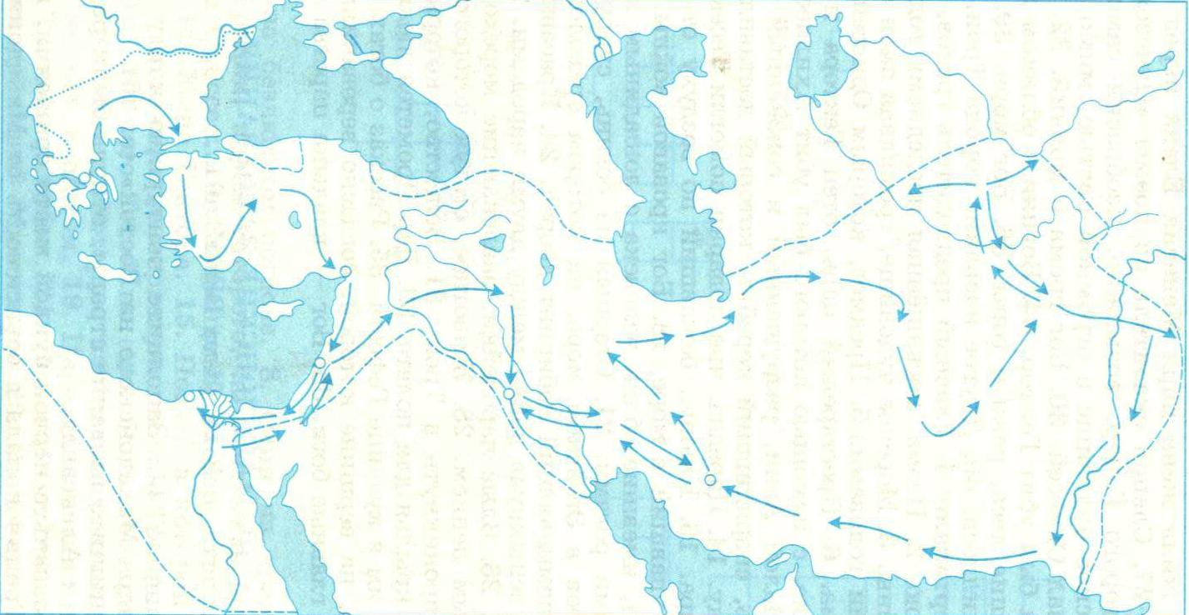

1.Обведите границы и напишите название страны, откуда были родом цари Филипп и Александр.

2.Обозначьте место сражения, после которого Греция потеряла независомость (попишите название).

3.Обзначьте места трёх сражений Александра и Дария 3 и напишите их названия.

4.Обозначьте первыми буквами их названия города: Афины, Александрия Египетская (А.Е.), Тир, Вавилон, Персеполь. Закрасьте кружочки, обозначающие эти города.

5.Напишите название реки, до которой дошли войска А.Македонского на Востоке.

6.Напишите даты основных сражений на карте.

7.Обведите границы государства, образовавшегося в результате завоеваний А.Македонского.

**Параграф 43. «Распад державы Александра Македонского» (карта на с.211 учебника)**

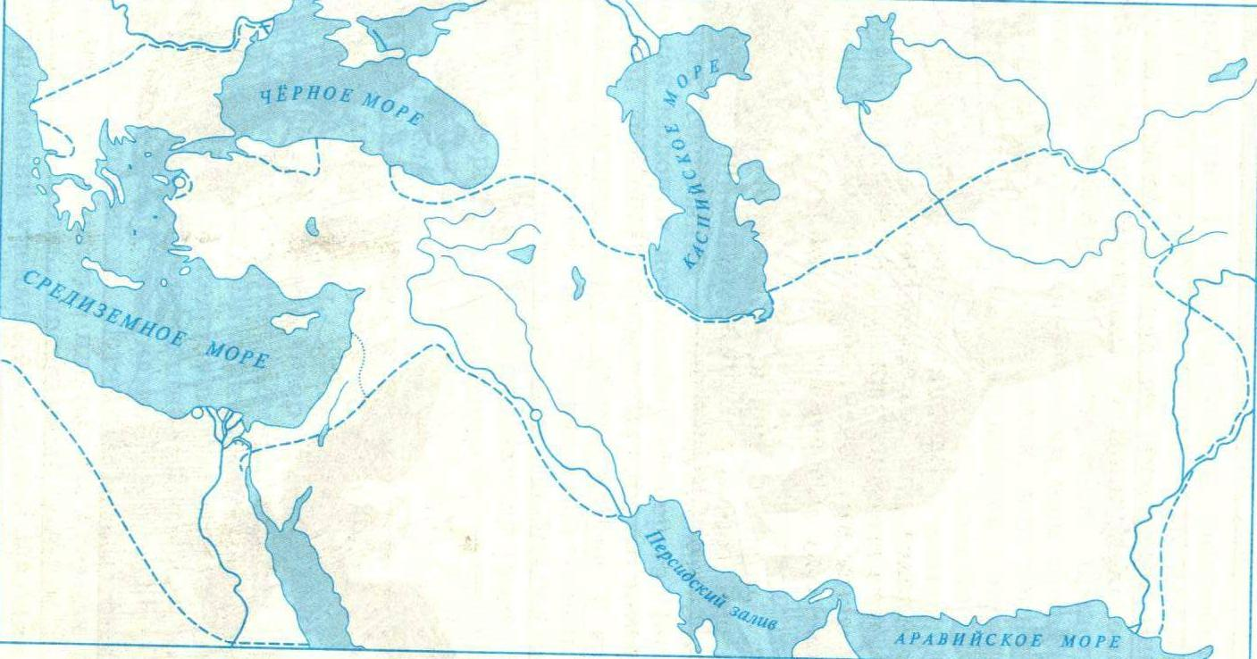

1.Обведите границы державы А.Македонского.

2.Закрасьте кружочек и подпишите название города, в котром умер Александр.

3.Закрасьте кружок и подпишите название города, основанного Александром и ставшего крупным торговым портом Восточного Средиземноморья.

4.Обведите границы и напишите названия государств, образовавшихся после распада державы А.Македонского.

**Приложение. (раздаточный материал)**

**Александр Македонский**

***Прочитайте данный текст, выделите положительные и отрицательные черты характера Александра Македонского. Свой ответ занесите в таблицу.***

1. Когда друзья однажды спросили его, не хочет ли он принять участие в Олимпийских состязаниях, он ответил : "Охотно, если мне придется соревноваться с царями".

2. Каждый раз, когда приходило известие о новой победе македонян, одержанной Его отцом Филиппом, Александр с беспокойством говорил товарищам : "Боюсь, что отец совершит все сам и не оставит мне ни одного славного подвига"

3. Однажды Филиппу предложили купить коня, прозванного за сходство с головой быка Буцефалом. Конь оказался совершенно диким, поминутно вставал на дыбы, бил копытами и кусался. Никто не решался даже подойти к нему. Филипп отказался от покупки, но Александр крикнул : "Вы все трусы, раз отказываетесь от такого великолепного коня!". Он смело направился к коню (Александру тогда было 14 лет), схватил его за узду , погладил, успокаивая. Когда лошадь привыкла к мальчику, тот вскочил на нее верхом. Так был укрощен Буцефал, ставший затем верным товарищем македонского завоевателя во всех его походах. "Дитя мое,- ,сказал Филипп сыну, - ищи себе более подходящего царства, Македония для тебя слишком мала".

4. Александр получил прекрасное образование. Его учителем был великий ученый Аристотель. Он сумел привить способному мальчику не только интерес к военному делу и политике, но и увлечь его медициной и естественными науками. С детства Александр пристрастился к чтению. С поэмой Гомера "Илиада" македонский завоеватель не расставался никогда"

5.В городе Гордии Александру показали колесницу, на дышле которой был запутанный узел. При этом царь услышал такое предание: кто развяжет узел, станет владыкой Азии. Александр решил испытать судьбу, но узел не поддавался. Тогда он выхватил меч и одним ударом разрубил его.

6. Перед решающей битвой у Гавгамел, где решалась судьба Персидской державы, военачальники посоветовали Александру напасть на персов ночью. "Я не краду победу", - ответил Александр. И сражение началось при свете дня.

7. В дни побед Александра при Иссе, разгрома Тира,царь персов Дарий присылает Александру письмо, в котором предлагает половину своей державы и дочь в жены Александру. "Будь я Александром,- сказал опытный седой полководец Парменион, - я бы принял эти условия!" . На что Александр ответил: "Я поступил бы так же, если бы был Парменионом!"

|  |  |
| --- | --- |
| *Положительные черты характера* | *Отрицательные черты характера* |
|  |  |

**р. Граник**

**г.Исс**

**г.Тир**

**Египт**

**с.Гавгамелы**

**Индия**

**Вавилон**